NS-100V 有线振动探测器相关资料

NS-100V 是一款先进的以事件前检测为基础有线防盗探测器。该设备可以和任意报警主机配套使用。是住宅、商店、仓库、银行ATM以及画展和博物馆等范围的理想选择。
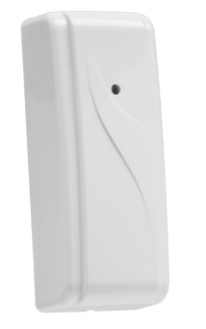
概述
NS-100V震动探测器在任何安防体系中都是必不可少的一个组成部分。
NS-100V 可以固定在任何一个不显眼的位置。
该探测器采用一个特别的运算方法实现全天候监视，可以避免错误报警和随机事件。通过执行自校验。
主要特性
▪ 超高亮LED灯提示
▪ 背部防撬开关检测和报告
▪ 低电量警报

规格参数

技术参数
▪ 输入电压：8–16 VDC
▪ 输入电流：8 mA
▪ 信号类型：红色LED指示灯
▪ 信号事件：警报
▪ 传感器：陶瓷压电感应元件
安装方式：横向或垂直安装
▪ 灵敏度：（根据距离和安装物的材料）振动‐10 到50 克力（300‐3000Hz）
▪ 灵敏度等级：低和高
▪ 报警输出：常闭 (N.C.)
▪ 防撬输出：常闭 (N.C.)
环境参数
▪ 工作环境：室内使用
▪ 工作温度范围：-10°C to 55°C (14°F to 131°F)
▪ 储藏温度范围：-20°C to 60°C (-4°F to 140°F)
▪ 工作湿度：0% to 95% (非凝露)
电气参数
▪ 尺寸 (H x W x D)：37.4 x 93.4 x 29.4 mm
▪ 重量：47 g
系统兼容性：NS-100V传感器可以使用在任何报警主机上

